问1：

串级控制处，外环的速度经过PI控制能直接得到给定倾角吗？

需不需要在在PI控制后面加上 车模速度到倾角变化 的模型？

答：  
**1、**首先要明白：速度期望在外环，属于最初需求。角度环是最内环具有决定性作用，速度环的目的只是改变期望角度，以达到“能适应速度=0”的绝对角度的姿态。  
【下面稍加分析】  
假设初始期望为0度。  
系统运行，手指后推车体（外部扰动），车子首先后退（产生负速度）→速度环起作用，产生负输出，进而角度环动态期望变为负值→又因为当前实际是0度，所以接下来车体会整体前倾，准备向前跑以回正→当向前跑后车体回正，速度此时也为0，故速度环输出也为0，即角度环动态期望也变为0。

以上分析若仍旧有点懵懵的，看这句：速度环提问中的“输出一个给定倾角”就完事了，它的输出并非固定，它的输出是动态的，是跟随一切扰动的引入而变化的，目的就是找到一个“能使得速度=0的角度”（暂停住再去看上面分析的例子）。就好像随动控制系统，随动系统的期望是固定的吗？当然不是，而是跟随目标在动态变化。

**2、**另外说到继续引入模型，在视频中已分析过整个串级，速度到角度［转换模型］不需要引入，串级结构框图中速度环输出本身就是作为角度环的输入，当串级系统建立完成，双环串起后，就相当于已经转换量纲，故无需再考虑转换模型。

其次，视频中大家已经看到该系统的数学模型，是个相对很简陋的模型。一些噪声的扰动（电机死区，车轮滑动，硬件的不完美等）也没有考虑进去，这些环节在平衡小车的控制系统中可以没有绝对必要性，因为此处控制器是使用的误差控制，以误差规则控制可以不建立系统中all模型，但若能建立肯定更好。剩下的由于“计算误差啦、噪声误差啦、模型不精确啦，等”造成的偏差，统统归算为“总扰动”，统一由控制器去补偿，最终的补偿结果如何，就由控制器强弱决定了。  
如果视频中这个系统想更多的依靠数学模型去分析控制，那么其实当前这个模型是很差劲的。

问2：

为什么推导版本速度环极性正反馈现象正确，

未推导版本的速度环极性单独测试为负反馈现象才正确，

两者有何不同？

答：

平衡小车若参照未推导版本写，速度环极性测试必须是负反馈才是正确现象。因为在未推导版本中，速度PI控制器的封装是负反馈，所以在未推导版本中的速度环单独测试极性时的现象也必须是负反馈才正确。OK

注意：因为推导版本的程序是在速度环前面加了个负号（负号就是指就是程序里的“直立环 ‘减去’ 速度环”的这个减号），故推导版本在独立测试速度环极性时为正反馈才是正确。

平衡小车之家程序及大鱼电子程序的解决方法与此处的推导版本的方法相同。

**NOTE：**未推导版本如何单独测试速度环极性？方法如下：

***原程序为：***

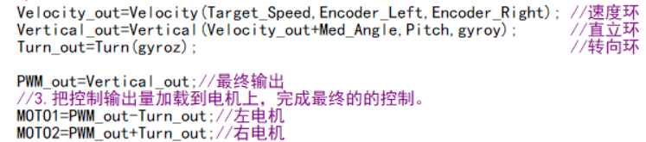

***修改为：***

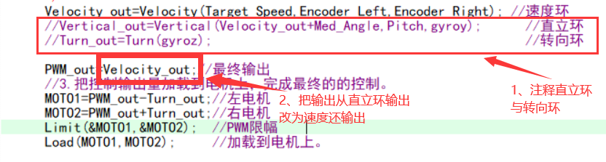

问3：

我车子直立环、速度环都加了，参数也调了，为什么最终直立效果不好，甚至结果一团糟？

答：

1、**按照视频里调试流程，不要跳。kp达不到大幅低频震荡就不要加kd，kd达不到高频震荡就不要加速度环。依此类推。**2、硬件问题：譬如重心高的离谱、编码器线数太低，惯性传感器坏了blablabla（一般不会，所以老老实实调参去吧）

问4：

我想要非常非常好的调参效果，应该怎么做？

答：

结合上位机波形，使用自控知识，调参。此时需要理论积累和调参经验。

譬如波形振荡：应该减小P、或者D太大就减小D；

波形在稳态但有稳态误差：P太小就加大一点P直至小于振荡，再加I去消除稳态误差。等

多参考书本理论，多总结实际经验。

NOTE：

观察波形的上位机：

推荐“平衡小车之家上位机”或者“匿名科创地面站”

上位机对应的下位机协议的编写：

在群文件都有上传例程，参考着写或者直接移植即可。

平衡小车之家：群文件名“MiniBalanceV5.0【步进电机】平衡小车源码（标准版）”

匿名：群文件名“自平衡方块（支持匿名V7地面站data_upload）

”